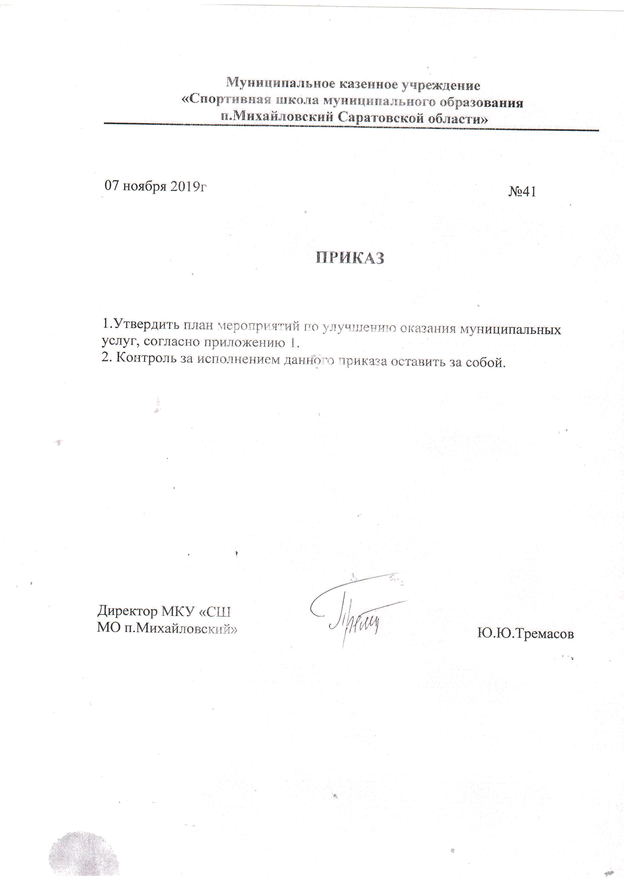

Приложение 1
План мероприятий по улучшению оказания муниципальных услуг
Учреждение: Муниципальное казённое учреждение дополнительного образования детско-юношеская спортивная школа закрытого административно-территориального образования Михайловский Саратовской области

№ | Наименование мероприятия | Основание реализации (результат независимой оценки качества) | Срок реализации | Ответственный | Результат | Показатели, характеризующие результат выполнения мероприятия
1. Открытость и доступность информации об организации
1.1 | Создание сайта | Информационная открытость (наполнение сайта) | регулярно | Директор | освещение результатов работы ДЮСШ на страницах муниципальной газеты «Михайловские новости», на сайте | Систематическое обновление информации
1.2 | Изменение интерфейса сайта, добавления новых разделов, отражающих деятельность ДЮСШ | Доступность и достаточность информации об организации. | по мере необходимости | Директор | оформление информационных стендов с информацией о работе ДЮСШ | Установлена версия для слабовидящих в соответствии с ГОСТ
1.3 | Создание электронных сервисов для взаимодействия с получателями услуг | Доступность и открытость информации об организации | регулярно | Директор | Оформление раздела на сайте «Часто задаваемые вопросы» | Организация консультаций по оказываемым услугам для получателей и обеспечение технической возможности выражения получателями услуг мнения о качестве оказания услуг
2. Комфортность условий и доступность получения услуг
2.1 | Мероприятия, направленные на повышение уровня бытовой комфортности пребывания в ДЮСШ | Наличие комфортных условий получения услуг | постоянно | Директор | Оформление зоны отдыха, организация доступности питьевой воды | Приобретение оборудования для организации зоны отдыха, доступности питьевой воды, обеспечить наличие и понятность навигации внутри организации
3. Доступность услуг для инвалидов
3.1 | Мероприятия, направленные на создание условий для возможности получения образовательных услуг в ДЮСШ для лиц с ограниченными возможностями здоровья | Наличие доступных условий получения услуг, в том числе для граждан с ограниченными возможностями здоровья. | постоянно | Директор | Работа над созданием инфраструктуры для граждан с ограниченными возможностями, в частности оборудование стоянок для автотранспортных средств инвалидов, санитарно-гигиенических помещений | Адаптация ребенка с ограниченными возможностями в коллективе сверстников
3.2 | Мероприятия, направленные на обеспечение условий доступности, позволяющих инвалидам получать услуги наравне с другими получателями услуг | Отсутствие альтернативной версии официального сайта для инвалидов по зрению, возможности предоставления услуги на дому | постоянно | Директор | Создание альтернативной версии официального сайта организации для инвалидов, организация работы с получателями услуг на дому | Обеспечение в организации условий доступности, позволяющих инвалидам получать услуги наравне с другими
4. Доброжелательность, вежливость и компетентность работников организации
4.1 | Мероприятия по обеспечению и созданию условий для психологической безопасности и комфортности в ДЮСШ, на установление взаимоотношений педагогических работников с воспитанниками | 1.Профессионализм персонала, профессиональная этика | постоянно | Директор | Подготовка и обсуждение предложений по улучшению качества работы ДЮСШ на заседаниях Педсовета, методических советов, МО. | Аттестация педагогов и прохождение курсовой подготовки, повышение квалификации, анкетирование родителей.
4.1 |  | 2.Взаимодействие с работниками ОО | постоянно | Директор | Семинары, курсы, круглый стол | Повышение профессионализма педагогических работников, отсутствие жалоб

